Федеральное государственное автономное

образовательное учреждение

высшего образования

«СИБИРСКИЙ ФЕДЕРАЛЬНЫЙ УНИВЕРСИТЕТ»

|  |
| --- |
| Институт Космических и Информационных Технологий |
| институт |
| Информатика |
| кафедра |

**ОТЧЕТ О ПРАКТИЧЕСКОЙ РАБОТЕ №3**

|  |
| --- |
| Разработка приложений с Git. Ветки |
| тема |

|  |  |  |  |  |  |
| --- | --- | --- | --- | --- | --- |
| Преподаватель | |  |  |  | П. В. Пересунько |
|  | |  | подпись, дата |  | инициалы, фамилия |
| Студент | КИ21-17/1б, 032153882 |  |  |  | Д. А. Скоробогатов |
|  | номер группы, зачётной книжки |  | подпись, дата |  | инициалы, фамилия |

Красноярск 2021

СОДЕРЖАНИЕ

1 Цели 3

2 Задачи 3

3 Описание варианта задания 4

4 Ход выполнения 4

4.1 Программа 4

4.2 Действия из раздела «Задачи» 5

5 Выводы 7

Список использованных источников 8

# 31`graeyheahstehga

# Цели

Изучить принципы работы с ветками в Git. Научиться создавать ветки, сливать ветки, перемещаться по веткам для реализации функционала приложения и решать конфликты слияния веток.

# Задачи

Для выполнения практической работы необходимо выполнить следующие задачи:

* создать новый репозиторий;
* создать ветку для реализации первой функции;
* слить изменения в ветку master (main) по завершению разработки;
* повторить шаги по созданию и слиянию ветки для второй функции;
* продемонстрировать работоспособность функций в соответствии с заданными условиями (показать примеры запуска из задания, а также добавить свои примеры);
* показать граф коммитов со всеми используемыми ветками;
* предоставить отчет по практической работе;
* ответить на вопросы и выполнить дополнительные задания.

# Описание варианта задания

Написать программу из варианта 15 «Про систему оценивания». В задаче необходимо написать две функции:

* первая будет определять, исходя из даты дедлайна и фактической сдачи, сколько баллов получит студент за сданную работу;
* вторая будет определять, сколько студентов из определенного списка сдали работу позже намеченного срока, а возвращать будет список фамилий этих студентов в алфавитном порядке.

# Ход выполнения

# Программа

Листинг 1 – код функций из программы

import datetime as dt

import math

from typing import List

def deadline_score(pass_date: str, deadline_date: str) -> int:

pass_date = dt.date(*map(int, (pass_date[6:],

pass_date[3:5], pass_date[:2])))

deadline_date = dt.date(*map(int, (deadline_date[6:],

deadline_date[3:5], deadline_date[:2])))

delta = pass_date - deadline_date

delta = delta.days.real

if delta < 0:

return 0

bad_rating = math.ceil(delta / 7)

if bad_rating > 5:

return 5

return bad_rating

def late_list(grades: dict, deadline_date: str) -> List[str]:

deadline_date = dt.date(*map(int, (deadline_date[6:],

deadline_date[3:5], deadline_date[:2])))

students = []

for key, value in grades.items():

value_date = dt.date(*map(int, (value[6:],

value[3:5], value[:2])))

delta = value_date - deadline_date

delta = delta.days.real

if delta > 0:

students.append(key)

return sorted(students, key=lambda x: x[0])

# Действия из раздела «Задачи»

Слияние первой и второй ветки с веткой master, следуя стратегии слияния git-flow [1, 2]

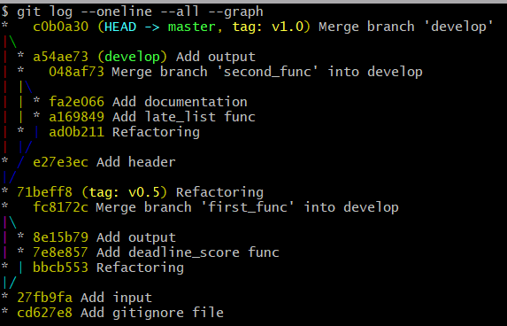

Рисунок 1 – Слияние веток

# Выводы

В ходе выполнения практической работы:

* научился работать с ветками в Git;
* была написана программа, реализующая вариант задания;
* выполнил действия в Git, согласно заданию.

# СПИСОК ИСПОЛЬЗОВАННЫХ ИСТОЧНИКОВ

1. Перевод статьи по Gitflow [Электронный ресурс]: блок компании Bitworks Software. – 2019. – Режим доступа: <https://bitworks.software/2019-03-12-gitflow-workflow.html>.
2. A successful Git branching model [Электронный ресурс]: оригинальная статья-руководство от «автора» Gitflow. – 2010. – Режим доступа: https://nvie.com/posts/a-successful-git-branching-model/.